27. Радна недеља (23. 03. 2020. - 27. 03. 2020.)

Предмет : Programiranje
Одељење: IV1
Решења задатака ( код ) и одговоре на питања послати do 27.03.2020 god. на e-mail ivan.mladenovic9901@gmail.com

CheckBox
Ova kontrola omogućava korisniku da označi (markira, čekira) ili demarkira neku opciju.
Ako na formi postoji više CheckBox kontrola one su menusobno nezavisne tj. mogu se proizvoljno markirati ili demarkirati.
Ključno svojstvo ove kontrole je svojstvo Checked koje može imati dve vrednosti - True (tačno tj.
kontrola je označena) i False (netačno tj. kontrola nije označena). Svojstvo Checked možemo postavljati i čitati kako u fazi dizajniranja tako i u toku izvršavanja aplikacije. U kodu se najčešće koristi kroz IF uslov koji vrši ispitivanje da li je CheckBox markiran ili ne i u zavisnosti od toga se vrši dalje grananje koda.
Opis značenja CheckBox kontrole se definiše kroz njeno Text svojstvo. Nije potrebno postavljati zasebnu Label kontrolu – ona je integrisana u CheckBox.

Vežba
Na formu za unos imena i prezimena dodajte jednu CheckBox kontrolu i svojstvo Text postavite na
„Muškarac” pri čemu se znaci navoda ne unose (slika 12).
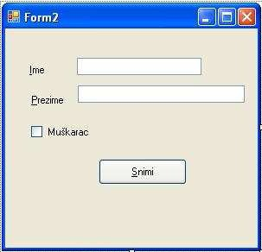

Slika 12: Forma sa CheckBox kontrolom nazvanom Muškarac

Prilikom snimanja pored imena i prezimena u realnoj aplikaciji bi trebali da upišemo i pol osobe. Da bi znali pol potrebno je da proverimo da li je CheckBox kontrola nazvana Muškarac markirana ili ne. U našem primeru u cilju provere pojaviće se MessageBox sa oznakom pola tj. ako je markirana kontrola biće ispisano "Muškarac" odnosno "Žena" ako nije markirana.

Da bi ovo uradili iskoristićemo if naredbu kojom ćemo da ispitamo da li je kontrola markirana ili ne. Kod ćemo da dodamo u telo funkcije koja opisuje dogadjaj Click na dugme Snimi tako da će ona sada da izgleda :
private void button1_Click(object sender, EventArgs e)
{
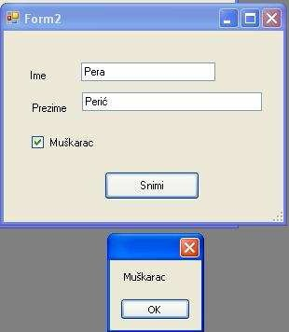
if (checkBox1.Checked == true) MessageBox.Show("Muškarac");
else
MessageBox.Show("Žena");

Pokrenimo aplikaciju i markirajmo checkBox kontrolu Muškarac a zatim kliknimo

na dugme Save. Kao rezultat dobija se massageBox sa tekstom "Muškarac" (Slika 13).

Slika 13: Poruka da je markiran CheckBox Muškarac

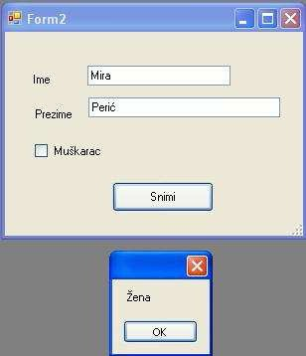
U slučaju da nije markirana CheckBox kontrola dobio bi se MesageBox sa natpisom "Žena" kao što je prikazano na slici 14.

Slika 14: Poruka da nije markiran CheckBox Muškarac

Pitanja :

1.Šta onogućava ova kontrola?
2.Koja su glavna svojstva ove kontrole?
3.Na koji način najčešće ispitujemo svojstvo Checked ?
4.Ispitati da li je checkBox1 markiran i ako jeste na nalepnici label1 ispisati „Čekiran“.

Zadatak za vežbu

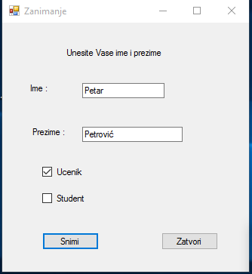
Napraviti slediću formu.
Napisati kod tako kad kliknemo dugme Snimi prikaže u
zavisnosti šta smo čekirali dole prikazanu poruku.
Kad kliknemo dugme Zatvori, zatvaramo aplikaciju.

( Možete po izboru da dodate još neku funkcionalnost )

